LISA  
Kadrina vallavolikogu  
02.märts 2022  
otsuse nr XXX juurde

**HULJA ALEVIKU HINDORI KINNISTU  
 DETAILPLANEERINGU LÄHTEÜLESANNE**

Hindori kinnistu:  
Kinnistu pindala: 7040 m2.  
Katastritunnus: 27305:002:0043  
Kinnistu maakasutuse sihtotstarve: 100 % elamumaa.

Detailplaneeringu kehtestamise tähtaeg: 02. märts 2025.a.

**I LÄHTEÜLESANDE KOOSTAMISE ALUSED**  
1. Kadrina valla üldplaneering.

**II PLANEERITAVA ALA KIRJELDUS**  
Kadrina valla üldplaneeringu kohaselt asub kinnistu detailplaneeringu koostamise kohustusega alal, Tegemist on hoonestamata elamumaaga. Kinnistu on ümbritsetud maatulundus- ja elamumaa sihtotstarbega kinnistutega. Juurdepääs kinnistule on tagatud avaliku kasutusega teelt (Kooli tänav).

**III DETAILPLANEERINGU KOOSTAMISE ÜLESANNE**1. Ehitusõiguse määramine .  
2. Tehnovõrkude ja rajatiste asukohtade määramine.  
3. Liikluskorralduse lahendamine.  
4. Heakorrastuse ja haljastuse lahendamine.  
5. Kõigi vajalike piirangute ja servituutide määramine.  
6. Vajadusel ettepanekute tegemine notariaalsete lepingute sõlmimiseks.

**IV ARVESTAMISELE KUULUVAD VAREM KOOSTATUD PROJEKTID**1. Kadrina valla üldplaneering.

**V OLEMASOLEVAD GEODEETILISED ALUSPLAANID JA GEOLOOGILISED  
UURIMISTÖÖD**1. Digitaalne Eesti põhikaart M 1:10 000.

**VI NÕUTAVAD GEODEETILISED ALUSPLAANID JA GEOLOOGILISED UURIMISTÖÖD**1. Teostada topo-geodeetilised uurimistööd M 1:500 koos tehnovõrkudega.  
2. Detailplaneeringu aluskaardiks võtta digitaalselt mõõdistatud topo-geodeetiline  
alusplaan täpsusega M 1:500.  
3. Mõõdistus peab kajastama planeeritava maaüksuse ümber olevat 15,0 m laiust ala ning naaberkinnistul asuvat hoonestust. Topo-geodeetiline alusplaan koos uurimistöö  
aruandega esitada kooskõlastamiseks Kadrina Vallavalitsuse ehitusspetsialistile enne

eskiislahenduse koostamist.

**VII NÕUDED KOOSTATAVALE DETAILPLANEERINGULE**1. Detailplaneering koostada topo-geodeetilisel alusplaanil mõõtkavas M 1:500 ja peab  
kajastama olemasolevat olukorda: katastriüksuse piire, rajatisi sh tehnovõrke, haljastust ning maastiku kõrguslikku mõõdistust.  
2. Detailplaneering koostada planeerimisseaduses ette nähtud mahus ning vastavalt riigihalduse ministri 17.10.2019 määrusele 1.1-1/50 „ Planeeringu vormistamisele ja ülesehitusele esitatavad nõuded“.  
3. Detailplaneeringuga lahendada krundi heakord, säilitatav/rajatav haljastus.  
4. Planeeringu seletuskirjas esitada kontaktvööndi analüüs ning planeeritava sobivus antud alale.   
5. Ehitusõigus esitada planeeritava krundi peal tabelina. Ehitusõigus sisaldab alljärgnevaid andmeid:  
5.1 kavandatud krundi kasutamise sihtotstarvet;  
5.2 kavandatavate rajatiste lubatud maksimaalset arvu krundil;  
5.3 kavandatavate rajatiste lubatud maksimaalset kõrgust meetrites. Kavandatavad kõrgused siduda maapinna absoluutkõrgustega  
6. Tehnovõrkude koondplaanil näidata ära kõik planeeritud tehnovõrgud (kaablid,  
torustikud ja liinid) koos vajalike liiniservituutide või kaitsevööndite ära näitamisega võimalusel koondplaanil ja/või põhijoonisel. Vajalikud võimsused esitada seletuskirjas.

**VIII NÕUTAVAD DETAILPLANEERINGU KOOSKÕLASTUSED/KOOSTÖÖ**1. Päästeameti Ida päästekeskus.  
2..Transpodriamet  
3. Tehnovõrkude valdajad, tehniliste tingimuste väljastajad.  
4. Need maaomanikud ja maakasutajad, kelle maale teid ja/või tehnovõrke planeeritakse või kelle maakasutust kitsendatakse.

**IX DETAILPLANEERINGU KEHTESTAMISEKS VAJALIKUD TOIMINGUD**  
1. Detailplaneeringu eskiis esitatakse Kadrina Vallavalitsusele tutvumiseks ja vajadusel korrektuuride tegemiseks.  
2. Vallavalitsusele esitatud eskiis peab sisaldama vähemalt:  
2.1 detailplaneeringu koostamiseks ja korraldamiseks sõlmitud finantseerimislepingut;  
2.2 väljavõtet üldplaneeringust;  
2.3 planeeritava maa-ala kontaktvööndi analüüsi;  
2.4 eskiisi seletuskirja;  
2.5 eskiisi põhijoonist, mis sisaldab: hoonestuskava, põhimõttelist liikluskorraldust,  
põhimõttelist haljastuse, tehnovarustuse, heakorra.  
3. Vajadusel korrigeeritud detailplaneeringu eskiis esitatakse Kadrina Vallavalitsusele tutvumiseks ja avaliku arutelu korraldamiseks. Kadrina Vallavalitsus korraldab detailplaneeringu eskiisi avaliku arutelu. Vastav teade ilmub maakonnalehes Virumaa Teataja ning valla kodulehel [www.kadrina.ee](http://www.kadrina.ee).  
4. Kõigi kooskõlastustega detailplaneering esitatakse Kadrina Vallavolikogule vastuvõtmiseks hiljemalt kahe aasta jooksul alates lähteülesande kinnitamise kuupäevast. Vastuvõtmiseks esitatud planeeringu kaust peab lisaks planeeringu seletuskirjale ning joonistele sisaldama detailplaneeringu lahendusi illustreerivat materjali, kooskõlastuste koondtabelit, väljavõtteid maakonnalehest Virumaa Teataja, detailplaneeringu koostamise ja korraldamise finantseerimise lepingut. Väljapanekuks esitab planeerija alljärgneva detail- planeeringu materjali: situatsiooniskeemi, põhijoonise ning illustratiivse materjali kokku murdmata kujul (ühes või kahes eksemplaris).  
Mõjuvatel põhjustel võib taotleda detailplaneeringu esitamise tähtaja pikendamist, kuid mitte hiljem kui 1 kuu enne detailplaneeringu vastuvõtmiseks esitamise tähtaega.  
5. Kadrina Vallavalitsus korraldab detailplaneeringu avaliku väljapaneku. Vastav teade ilmub maakonnalehes Virumaa Teataja ning valla kodulehel [www.kadrina.ee](http://www.kadrina.ee).   
6. Avalikul väljapanekul esitatud ettepanekute ning vastuväidete põhjal korraldab Kadrina Vallavalitsus detailplaneeringu avaliku arutelu. Vastav teade ilmub maakonnalehes Virumaa Teataja ning valla kodulehel [www.kadrina.ee](http://www.kadrina.ee).   
7. Vajadusel notariaalsete võlaõiguslike lepingute sõlmimine enne detailplaneeringu kehtestamist.  
8. Pärast detailplaneeringu kehtestamist esitab planeerija Kadrina Vallavalitsusele planeeringu materjalidest ühe eksemplari paberkandjal ning ühe eksemplari digitaalselt (joonised dwg ja pdf failides, faili nimed sisuga kooskõlas).

**X ASUKOHASKEEM :**

**:**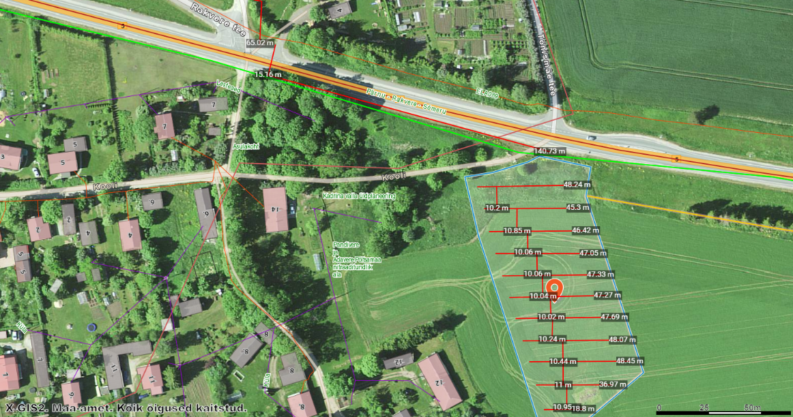

Detailplaneringu ala tähistatud sinise kontuuriga.